PROTOCOLO PREMIO TECNOS NUEVO LEÓN 4.0 - 2019
“Buscamos a las empresas en el Estado referentes en Industria 4.0”
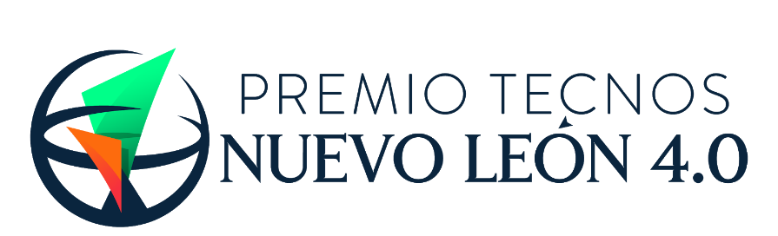

Con Base a la Información que se Proveerá para la Evaluación de su Desarrollo o Solución 4.0 en el Premio Tecnos Nuevo León 4.0, y usando la Guía de Participación al Premio como referencia, por favor explique con detalle la naturaleza y características del Desarrollo o Solución NL4.0 que está sometiendo para su participación en el Premio. Este documento, o Protocolo del Proyecto, servirá a los Evaluadores del Premio para tener una idea clara y detallada de la Solución de Industria 4.0 que propone para el reconocimiento y poder así emitir un mejor veredicto. Favor de agregar toda información complementaria necesaria, así como Imágenes y/o Diagramas que sirvan al Evaluador para su evaluación del Desarrollo o Solución NL4.0 que suscribe.

Antes de escribir su protocolo de proyecto de Industria 4.0 participante en el Premio Tecnos Nuevo León 4.0, le recomendamos leer la guía de participación y las preguntas que deberán ser respondidas por su organización para con base a ello se pueda escribir el protocolo de proyecto en congruencia con la evaluación del Premio.

I INNOVACIÓN TECNOLÓGICA (25%)

  - Capacidad de Integración del Desarrollo o Solución de Industria 4.0

Los Desarrollos o Soluciones de Industria 4.0 integrado con capacidades propias o de terceros deben ser identificados, planeados e implementados de manera eficiente en la organización… Describa el contexto del Desarrollo o Solución NL4.0, ¿En qué consiste?, ¿Cómo se realizó?, ¿Con quién se realizó?, ¿Tecnologías de Industria 4.0 utilizadas y nivel de dominio?, ¿Beneficios Obtenidos – Cuantitativos y Cualitativos?, ¿Tiempos/Presupuesto vs. Plan?

II MADUREZ DIGITAL DEL DESARROLLO O SOLUCIÓN I4.0 (25%)

Describa la Capacidad del Desarrollo o Solución NL4.0 para adquirir, Procesar y Conectarse con las máquinas, las plantas y/o la cadena de valor de manera general.…

2.1 Integración de Sensores y Actuadores
Describa el Nivel y Uso de Sensores en el Desarrollo o Solución.…

2.2 Comunicación y Conectividad
Describa las Interfases y Capacidades de Comunicaciones con las que Cuenta el Desarrollo o Solución.…

2.3 Almacenamiento de Datos y el Intercambio de Información
Describa las Capacidades de Almacenamiento de Datos con las que Cuenta el Desarrollo o Solución.…

2.4 Monitoreo
Describa la Infraestructura Utilizada por el Desarrollo o Solución para el Monitoreo de Parámetros de Operación y Desempeño.…

2.5 Servicios de TI
Describa la Forma en que el Desarrollo o Solución se Despliega Información e Interactúa los Diferentes Usuarios…
III BENEFICIOS/RESULTADOS DEL DESARROLLO O SOLUCIÓN 4.0 (39%)

Describa el Desarrollo o Solución NL4.0 Contribuye a los Objetivos y Resultados de la Organización de Manera Detallada e Incluya el sustento necesario…

  - Contribución a Objetivo(s) Estratégico(s)
Describa como el Desarrollo o Solución NL4.0 Contribuye a los Objetivos Estratégicos de la Organización…

  - Análisis de los Beneficios e Impacto
Describa como el Desarrollo o Solución NL4.0 Beneficia a la Organización…

3.3 Resultados y su Sostenibilidad
Integre la Evidencia de Resultados Significativos Obtenidos con el Desarrollo o Solución 4.0 que sustente su éxito en desempeño y económico o comercial…

IV EXTENSIÓN DEL DESARROLLO O SOLUCIÓN 4.0 (11%)

Describa como el Desarrollo o Solución de Industria 4.0 es (o puede ser) escalable y explotable a otras áreas de la organización o con terceros…

  - Extensión de la Solución
Describa y Sustente la escalabilidad del Desarrollo o Solución de Industria 4.0…

